XML&Tomcat
今日内容介绍
- 编写服务器软件，访问指定配置内容
- 访问tomcat下已经发布的web项目

今日内容学习目标
- 可以编写xml存放任意内容
- 通过DTD约束编写指定格式的XML
- 通过Schema约束编写指定格式的XML
- 看得懂WEB项目的目录结构
- 使用Tomcat发布web项目，并成功访问
- 在eclipse下发布web项目

案例1-编写服务器软件，访问指定配置内容

案例介绍
第三阶段开始，我们将进行WEB编程阶段。在WEB编程中，我们可以通过浏览器访问WEB服务器上的资源。WEB服务器就是另一台计算机，这样学生就可以访问老师的资源了。
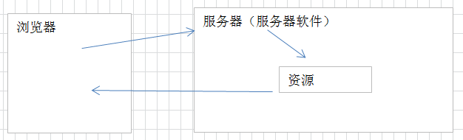
浏览器的入口不同（访问路径），访问的资源也不同。
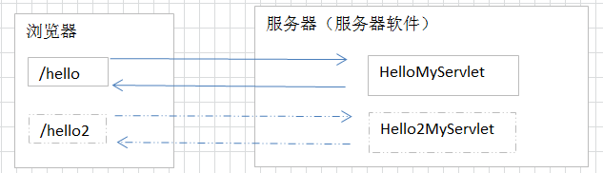

相关技术
为了灵活实现的不同路径（/hello）执行不同的资源（HelloMyServlet）我们需要使用XML进行配置；为了限定XML内容，我们需要使用xml约束（DTD或schema）；为了获得xml的内容，我们需要使用dom4j进行解析。

XML

什么是XML
XML全称为Extensible Markup Language，意思是可扩展的标记语言。XML语法上和HTML比较相似，但HTML中的元素是固定的，而XML的标签是可以由用户自定义的。
W3C在1998年2月发布1.0版本，2004年2月又发布1.1版本，但因为1.1版本不能向下兼容1.0版本，所以1.1没有人用。同时，在2004年2月W3C又发布了1.0版本的第三版。我们要学习的还是1.0版本！！！

应用常见
- 配置文件
<?xml version="1.0" encoding="UTF-8"?>
<web-app version="2.5">
<servlet>
<servlet-name>HelloMyServlet</servlet-name>
<servlet-class>cn.itcast.HelloMyServlet</servlet-class>
</servlet>
<servlet-mapping>
<servlet-name>HelloMyServlet</servlet-name>
<url-pattern>/hello</url-pattern>
</servlet-mapping>
</web-app>
- 存放数据
<?xml version="1.0" encoding="UTF-8"?>
<persons>
<person id="p001">
<name>张三</name>
</person>
<person id="p002">
<name>李四</name>
</person>
</persons>

XML 语法
- XML文档声明
<?xml version="1.0" encoding="UTF-8"?>
- 文档声明必须为<?xml开头，以?>结束；
- 文档声明必须从文档的0行0列位置开始；
- 文档声明只有三个属性：
  - versioin：指定XML文档版本。必须属性，因为我们不会选择1.1，只会选择1.0；
  - encoding：指定当前文档的编码。可选属性，默认值是utf-8；
  - standalone：指定文档独立性。可选属性，默认值为yes，表示当前文档是独立文档。如果为no表示当前文档不是独立的文档，会依赖外部文件。

- 元素
<servlet>
- 元素是XML文档中最重要的组成部分，
- 普通元素的结构开始标签、元素体、结束标签组成。例如：<hello>大家好</hello>
- 元素体：元素体可以是元素，也可以是文本，例如：<b><a>你好</a></b>
- 空元素：空元素只有开始标签，而没有结束标签，但元素必须自己闭合，例如：<c/>
- 元素命名：
  - 区分大小写
  - 不能使用空格，不能使用冒号:
  - 不建议以XML、xml、Xml开头
- 良好的XML文档，必须有一个根元素。

- 属性
<web-app version="2.5">
- 属性是元素的一部分，它必须出现在元素的开始标签中
- 属性的定义格式：属性名=属性值，其中属性值必须使用单引或双引
- 一个元素可以有0~N个属性，但一个元素中不能出现同名属性
- 属性名不能使用空格、冒号等特殊字符，且必须以字母开头

- 注释
XML的注释与HTML相同，即以“<!--”开始，以“-->”结束。注释内容会被XML解析器忽略！

- 转义字符
XML中的转义字符与HTML一样。
因为很多符号已经被XML文档结构所使用，所以在元素体或属性值中想使用这些符号就必须使用转义字符，例如：“<”、“>”、“’”、“””、“&”。
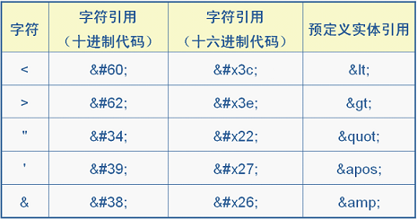

- CDATA区
<![CDATA[
任意内容
]]>
当大量的转义字符出现在xml文档中时，会使xml文档的可读性大幅度降低。这时如果使用CDATA段就会好一些。
在CDATA段中出现的“<”、“>”、“””、“’”、“&”，都无需使用转义字符。这可以提高xml文档的可读性。
在CDATA段中不能包含“]]>”，即CDATA段的结束定界符。

DTD约束

什么是DTD
DTD（Document Type Definition），文档类型定义，用来约束XML文档。规定XML文档中元素的名称，子元素的名称及顺序，元素的属性等。

DTD重点要求
开发中，我们很少自己编写DTD约束文档，通常情况我们都是通过框架提供的DTD约束文档，编写对应的XML文档。常见框架使用DTD约束有：struts2、hibernate等。
通过提供的DTD“web-app_2_3.dtd”编写XML
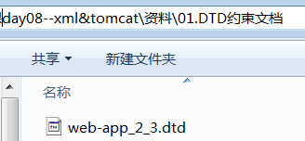
<?xml version="1.0" encoding="UTF-8"?>
<!--
传智播客DTD教学实例文档。
模拟servlet2.3规范，如果开发人员需要在xml使用当前DTD约束，必须包括DOCTYPE。
格式如下：
<!DOCTYPE web-app SYSTEM "web-app_2_3.dtd">
-->
<!ELEMENT web-app (servlet*,servlet-mapping* , welcome-file-list?) >
<!ELEMENT servlet (servlet-name,description?,(servlet-class|jsp-file))>
<!ELEMENT servlet-mapping (servlet-name,url-pattern) >
<!ELEMENT servlet-name (#PCDATA)>
<!ELEMENT servlet-class (#PCDATA)>
<!ELEMENT url-pattern (#PCDATA)>

<!ELEMENT welcome-file-list (welcome-file+)>
<!ELEMENT welcome-file (#PCDATA)>

<!ATTLIST web-app version CDATA #IMPLIED>

案例实现
- 步骤1：创建web.xml文档，并将“web-app_2_3.dtd”拷贝相同目录下。
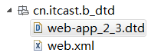
- 步骤2：从DTD文档开始处，拷贝需要的“文档声明”
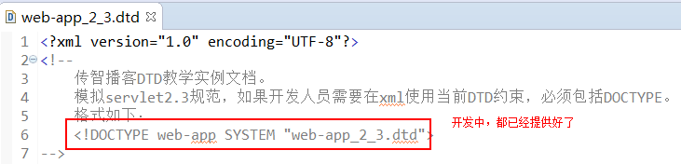
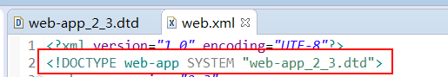
- 步骤3：完成xml内容编写
<?xml version="1.0" encoding="UTF-8"?>
<!DOCTYPE web-app SYSTEM "web-app_2_3.dtd">
<web-app version="2.3">
<servlet>
<servlet-name></servlet-name>
<servlet-class></servlet-class>
</servlet>
<servlet-mapping>
<servlet-name></servlet-name>
<url-pattern></url-pattern>
</servlet-mapping>

<welcome-file-list>
<welcome-file></welcome-file>
<welcome-file></welcome-file>
<welcome-file></welcome-file>
</welcome-file-list>
</web-app>

DTD语法

文档声明
- 内部DTD，在XML文档内部嵌入DTD，只对当前XML有效。
<?xml version="1.0" encoding="utf-8" standalone="yes" ?>
<!DOCTYPE web-app [
... //具体的语法
]>
<web-app>
</web-app>
- 外部DTD—本地DTD，DTD文档在本地系统上，公司内部自己项目使用。
<?xml version="1.0" encoding="utf-8" standalone="no" ?>
<!DOCTYPE web-app SYSTEM "web-app_2_3.dtd">
<web-app>
</web-app>
- 外部DTD—公共DTD，DTD文档在网络上，一般都有框架提供。
<?xml version="1.0" encoding="UTF-8"?>
<!DOCTYPE web-app PUBLIC "-//Sun Microsystems, Inc.//DTD Web Application 2.3//EN" "http://java.sun.com/dtd/web-app_2_3.dtd">
<web-app>
</web-app>

元素声明
定义元素语法：<!ELEMENT 元素名 元素描述>
元素名：自定义
元素描述包括：符号和数据类型
常见符号：? * + () | ,
常见类型：#PCDATA 表示内容是文档，不能是子标签
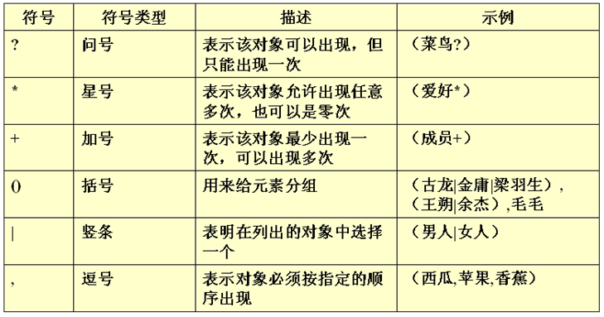
- 实例
<!ELEMENT web-app (servlet*,servlet-mapping* , welcome-file-list?) >
web-app 包括3个标签，且必须顺序出现。
servlet子标签个数任意
servlet-mapping 子标签个数任意
welcome-file-list 子标签最多只能出现一次
<!ELEMENT servlet (servlet-name,description?,(servlet-class|jsp-file))>
servlet 有3个子标签，且必须顺序出现
servlet-name，必须有，且只能出现一次
description，可选一次
servlet-class 和 jsp-file 二选一，且只能出现一次
<!ELEMENT servlet-name (#PCDATA)>
servlet-name 的标签体必须是文本
<!ELEMENT welcome-file-list (welcome-file+)>
welcome-file-list 至少有一个子标签welcome-file

属性声明
属性的语法：
<!ATTLIST 元素名
属性名 属性类型 约束
属性名 属性类型 约束
...
>
元素名：属性必须是给元素添加，所有必须先确定元素名
属性名：自定义
属性类型：ID、CDATA、枚举 …
ID : ID类型的属性用来标识元素的唯一性
CDATA：文本类型
枚举：(e1 | e2 | ...) 多选一
约束：
#REQUIRED：说明属性是必须的；
#IMPLIED：说明属性是可选的；
- 实例
<!ATTLIST web-app version CDATA #IMPLIED>
给web-app元素添加 version属性，属性值必须是文本，且可选。
<web-app version="2.3"> 和 <web-app> 都符号约束

Schema约束

什么是Schema
Schema是新的XML文档约束；
Schema要比DTD强大很多，是DTD 替代者；
Schema本身也是XML文档，但Schema文档的扩展名为xsd，而不是xml。
Schema 功能更强大，数据类型更完善
Schema 支持名称空间

Schema重点要求
与DTD一样，要求可以通过schema约束文档编写xml文档。常见框架使用schema的有：Spring等
要求:可以通过提供“web-app_2_5.xsd”编写xml文档
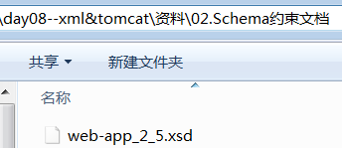
<?xml version="1.0" encoding="UTF-8"?>
<!--
传智播客Schema教学实例文档。
模拟servlet2.5规范，如果开发人员需要在xml使用当前Schema约束，必须包括指定命名空间。
格式如下：
<web-app xmlns="http://www.example.org/web-app_2_5"
xmlns:xsi="http://www.w3.org/2001/XMLSchema-instance"
xsi:schemaLocation="http://www.example.org/web-app_2_5 web-app_2_5.xsd"
version="2.5">
-->
<xsd:schema xmlns="http://www.w3.org/2001/XMLSchema"
targetNamespace="http://www.example.org/web-app_2_5"
xmlns:xsd="http://www.w3.org/2001/XMLSchema"
xmlns:tns="http://www.example.org/web-app_2_5"
elementFormDefault="qualified">

<xsd:element name="web-app">
<xsd:complexType>
<xsd:choice minOccurs="0" maxOccurs="unbounded">
<xsd:element name="servlet">
<xsd:complexType>
<xsd:sequence>
<xsd:element name="servlet-name"></xsd:element>
<xsd:element name="servlet-class"></xsd:element>
</xsd:sequence>
</xsd:complexType>
</xsd:element>
<xsd:element name="servlet-mapping">
<xsd:complexType>
<xsd:sequence>
<xsd:element name="servlet-name"></xsd:element>
<xsd:element name="url-pattern"></xsd:element>
</xsd:sequence>
</xsd:complexType>
</xsd:element>
<xsd:element name="welcome-file-list">
<xsd:complexType>
<xsd:sequence>
<xsd:element name="welcome-file" maxOccurs="unbounded"></xsd:element>
</xsd:sequence>
</xsd:complexType>
</xsd:element>
</xsd:choice>
<xsd:attribute name="version" type="double" use="optional"></xsd:attribute>
</xsd:complexType>
</xsd:element>
</xsd:schema>

案例实现
- 步骤1：创建web.xml，并将“web-app_2_5.xsd”拷贝到同级目录
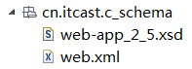
- 步骤2：从xsd文档中拷贝需要的“命名空间”
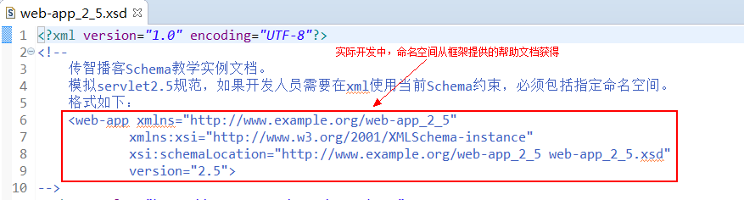
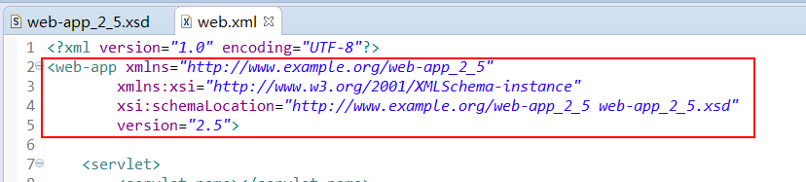
- 完成xml内容编写
<?xml version="1.0" encoding="UTF-8"?>
<web-app xmlns="http://www.example.org/web-app_2_5"
xmlns:xsi="http://www.w3.org/2001/XMLSchema-instance"
xsi:schemaLocation="http://www.example.org/web-app_2_5 web-app_2_5.xsd"
version="2.5">

<servlet>
<servlet-name></servlet-name>
<servlet-class></servlet-class>
</servlet>

<servlet-mapping>
<servlet-name></servlet-name>
<url-pattern></url-pattern>
</servlet-mapping>

<welcome-file-list>
<welcome-file></welcome-file>
<welcome-file></welcome-file>
<welcome-file></welcome-file>
</welcome-file-list>

</web-app>

命名空间（语法）

什么是命名空间
如果一个XML文档中使用多个Schema文件，而这些Schema文件中定义了相同名称的元素时就会出现名字冲突。这就像一个Java文件中使用了import java.util.*和import java.sql.*时，在使用Date类时，那么就不明确Date是哪个包下的Date了。
总之名称空间就是用来处理元素和属性的名称冲突问题，与Java中的包是同一用途。如果每个元素和属性都有自己的名称空间，那么就不会出现名字冲突问题，就像是每个类都有自己所在的包一样，那么类名就不会出现冲突。

约束文档和XML关系
当W3C提出Schema约束规范时，就提供“官方约束文档”。我们通过官方文档，必须“自定义schema 约束文档”，开发中“自定义文档”由框架编写者提供。我们提供“自定义文档”限定，编写出自己的xml文档。
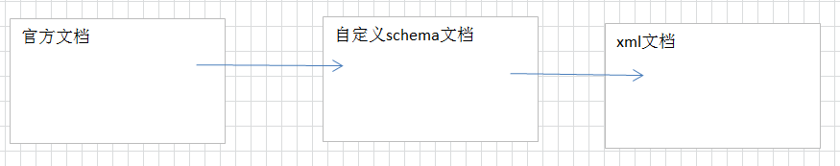

声明命名空间
默认命名空间：<xxx xmlns=””> ，使用<标签>
显式命名空间：<xxx xmlns:别名=””> ， 使用<别名:标签>
- 实例：web-app_2_5.xsd
<xsd:schema xmlns:xsd="http://www.w3.org/2001/XMLSchema" …>
表示自定义schema约束文档引用官方文档作为显示命名空间。如果要使用官方提供的元素或属性，必须使用xsd前缀（自定义，此处表示官方文档，所以使用xsd）
<xsd:schema>标签就有官方文档提供，默认命名空间直接使用。
- 实例：web.xml
<web-app xmlns=http://www.example.org/web-app_2_5 …>
表示 xml 文档引用“自定义约束文档”作为默认命名空间
因为使用默认命名空间，<web-app>直接使用

其他介绍
- 自定义约束：web-app_2_5.xsd
<xsd:schema targetNamespace=http://www.example.org/web-app_2_5
表示给当前自定义约束文档进行起名，提供给xml文档使用。

- xml文档：web.xml
<web-app
xmlns:xsi="http://www.w3.org/2001/XMLSchema-instance"
xsi:schemaLocation=http://www.example.org/web-app_2_5 web-app_2_5.xsd

xmlns:xsi=”…” 固定写法
表示是一个schema实例文档，就是被schema文档约束的xml文档。
xsi:schemaLocation=”名称 路径 名称 路径 名称 路径 …”
表示用于确定当前xml文档使用到的schema文档的位置。“名称 路径”是成对出现，与xmlns引用命名空间对应。

- 综合案例：
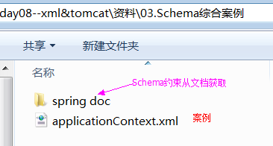
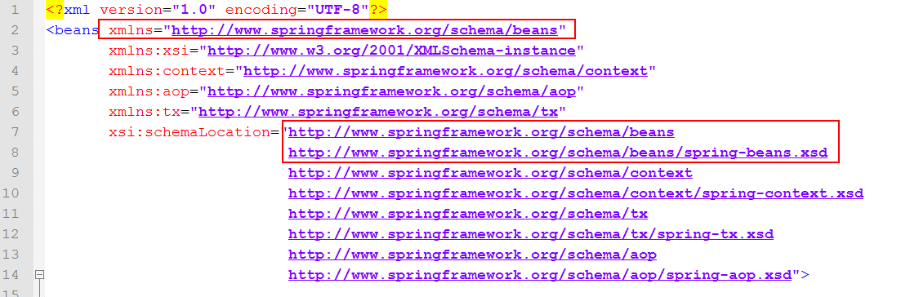
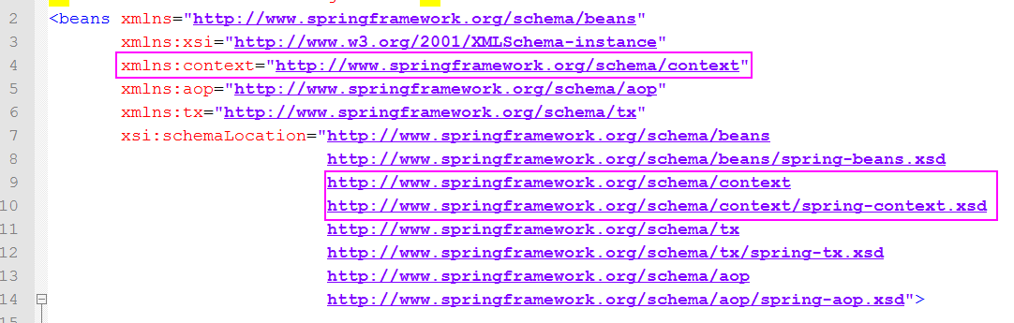

dom4j解析

XML解析概述
当将数据存储在XML后，我们就希望通过程序获得XML的内容。如果我们使用Java基础所学习的IO知识是可以完成的，不过你需要非常繁琐的操作才可以完成，且开发中会遇到不同问题（只读、读写）。人们为不同问题提供不同的解析方式，并提交对应的解析器，方便开发人员操作XML。

解析方式和解析器
- 开发中比较常见的解析方式有三种，如下：
- DOM：要求解析器把整个XML文档装载到内存，并解析成一个Document对象。
  - 优点：元素与元素之间保留结构关系，故可以进行增删改查操作。
  - 缺点：XML文档过大，可能出现内存溢出显现。
- SAX：是一种速度更快，更有效的方法。它逐行扫描文档，一边扫描一边解析。并以事件驱动的方式进行具体解析，每执行一行，都将触发对应的事件。（了解）
  - 优点：处理速度快，可以处理大文件
  - 缺点：只能读，逐行后将释放资源。
- PULL：Android内置的XML解析方式，类似SAX。（了解）

- 解析器：就是根据不同的解析方式提供的具体实现。有的解析器操作过于繁琐，为了方便开发人员，有提供易于操作的解析开发包。
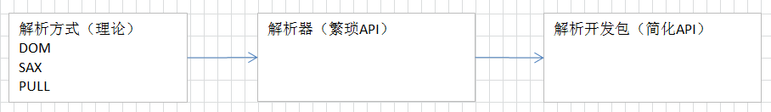
- 常见的解析开发包：
  - JAXP：sun公司提供支持DOM和SAX开发包
  - JDom：dom4j兄弟
  - jsoup：一种处理HTML特定解析开发包
  - dom4j：比较常用的解析开发包，hibernate底层采用。

DOM解析原理及结构模型
XML DOM 和 HTML DOM类似，XML DOM 将 整个XML文档加载到内存，生成一个DOM树，并获得一个Document对象，通过Document对象就可以对DOM进行操作
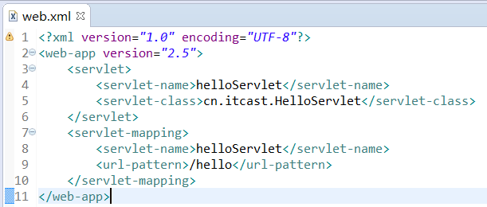
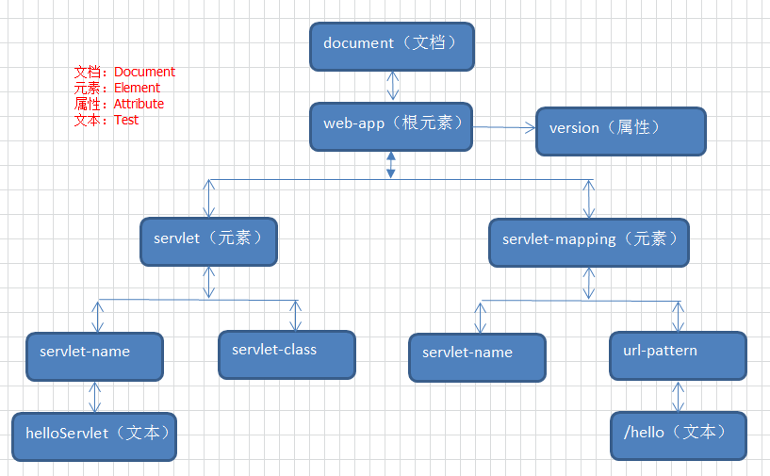
DOM中的核心概念就是节点，在XML文档中的元素、属性、文本等，在DOM中都是节点！
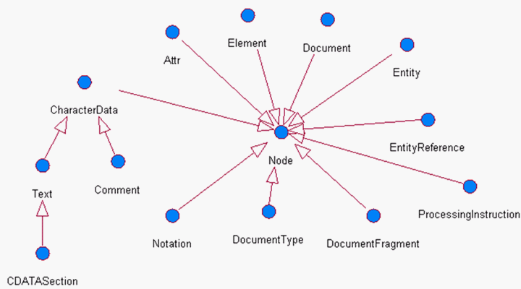

API使用
如果需要使用dom4j，必须导入jar包。
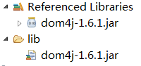
dom4j 必须使用核心类SaxReader加载xml文档获得Document，通过Document对象获得文档的根元素，然后就可以操作了。
常用API如下：
- SaxReader对象
  - read(…) 加载执行xml文档
- Document对象
  - getRootElement() 获得根元素
- Element对象
  - elements(…) 获得指定名称的所有子元素。可以不指定名称
  - element(…) 获得指定名称第一个子元素。可以不指定名称
  - getName() 获得当前元素的元素名
  - attributeValue(…) 获得指定属性名的属性值
  - elementText(…) 获得指定名称子元素的文本值
  - getText() 获得当前元素的文本内容

@Test
public void demo03() throws Exception{
//#1 获得document
SAXReader saxReader = new SAXReader();
Document document = saxReader.read(new File("src/cn/itcast/a_xml/web.xml"));

//#2 获得根元素
Element rootElement = document.getRootElement();

//打印version属性值
String version = rootElement.attributeValue("version");
System.out.println(version);

//#3 获得所有子元素。例如：<servlet>/<servlet-mapping>
List<Element> allChildElement = rootElement.elements();

//#4 遍历所有
for (Element childElement : allChildElement) {
// #5.1 打印元素名
String childEleName = childElement.getName();
System.out.println(childEleName);

// #5.2 处理<servlet> ,并获得子标签的内容。例如：<servlet-name> 等
if("servlet".equals(childEleName)){
// 方式1：获得元素对象，然后获得文本
Element servletNameElement = childElement.element("servlet-name");
String servletName = servletNameElement.getText();
System.out.println("\t" + servletName);

// 方式2：获得元素文本值
String servletClass = childElement.elementText("servlet-class");
System.out.println("\t" + servletClass);

}

// #5.3 处理<servlet-mapping> 省略...

}

}

案例实现

准备工作
为了模拟服务器端程序，且可以同时存在多个类似程序。故提供接口，接口中有3个方法，我们人为约定三个方法的调用顺序。
public interface MyServlet {

public void init(); //1.初始化

public void service(); //2.执行

public void destory(); //3.销毁

}
在为接口编写实现类
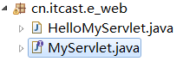
public class HelloMyServlet implements MyServlet {

@Override
public void init() {
System.out.println("1.初始化");
}

@Override
public void service() {
System.out.println("2.执行中....");
}

@Override
public void destory() {
System.out.println("3.销毁");
}

}
测试，创建实现类实例对象
public class TestApp {
@Test
public void demo01(){
//手动创建执行
MyServlet myServlet = new HelloMyServlet();
myServlet.init();
myServlet.service();
myServlet.destory();
}
}

反射执行
测试程序我们直接new HelloServlet，这种编程方式我们称为硬编码，及代码写死了。为了后期程序的可扩展，开发中通常使用实现类的全限定类名（cn.itcast.e_web.HelloMyServlet），通过反射加载字符串指定的类，并通过反射创建实例。
@Test
public void demo02() throws Exception{
/* 反射创建执行
* 1) Class.forName 返回指定接口或类的Class对象
* 2) newInstance() 通过Class对象创建类的实例对象，相当于new Xxx();
*/
String servletClass = "cn.itcast.e_web.HelloMyServlet";

//3 获得字符串实现类实例
Class clazz = Class.forName(servletClass);
MyServlet myServlet = (MyServlet) clazz.newInstance();
//4 执行对象的方法
myServlet.init();
myServlet.service();
myServlet.destory();
}

解析xml
使用反射我们已经可以创建对象的实例，此时我们使用的全限定类名，在程序是仍写死了，我们将器配置到xml文档中。
xml文档内容：
<?xml version="1.0" encoding="UTF-8"?>
<web-app version="2.5">
<servlet>
<servlet-name>HelloMyServlet</servlet-name>
<servlet-class>cn.itcast.e_web.HelloMyServlet</servlet-class>
</servlet>
<servlet-mapping>
<servlet-name>HelloMyServlet</servlet-name>
<url-pattern>/hello</url-pattern>
</servlet-mapping>

<servlet>
<servlet-name>HelloMyServlet2</servlet-name>
<servlet-class>cn.itcast.e_web.HelloMyServlet2</servlet-class>
</servlet>
<servlet-mapping>
<servlet-name>HelloMyServlet2</servlet-name>
<url-pattern>/hello2</url-pattern>
</servlet-mapping>
</web-app>
解析实现
@Test
public void demo03() throws Exception{
/* 读取xml配置文件，获得<servlet-class>配置的内容，取代固定字符串
*/

//1.1 加载xml配置文件，并获得document对象
SAXReader saxReader = new SAXReader();
Document document = saxReader.read(new File("src/cn/itcast/e_web/web.xml"));
//1.2 获得根元素
Element rootElement = document.getRootElement();
//1.3 获得第一个<servlet> 子元素
Element servletElement = rootElement.element("servlet");
//1.4 获得字符串实现类 <servlet-class>的值
String servletClass = servletElement.elementText("servlet-class");

//3 获得字符串实现类实例
Class clazz = Class.forName(servletClass);
MyServlet myServlet = (MyServlet) clazz.newInstance();
//4 执行对象的方法
myServlet.init();
myServlet.service();
myServlet.destory();
}

模拟浏览器路径
上面我们已经解析xml，不过我们获得内容是固定。我们希望如果用户访问的路径是/hello，将执行cn.itcast.e_web.HelloMyServlet程序，如果访问时/hello2，将执行cn.itcast.e_web.HelloMyServlet2程序。
在执行测试程序前（@Before），解析xml文件，将解析的结果存放在Map中，map中数据的格式为：路径=实现类。
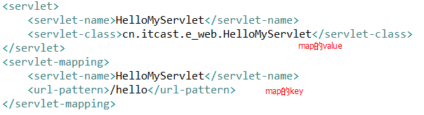
解析xml思路：先解析<servlet>，将结果存放map，name=class，然后再解析<servlet-mapping>通过name获得class，再将url=class存放到map，最后将name=class移除。
//最终存放 key=请求路径，value=实现类
private Map<String, String> data = new HashMap<String,String>();
@Before
public void demo04Before() throws Exception{
//在执行前执行，解析xml，并将结果存放到Map<路径，实现类>中
//1 获得document
SAXReader saxReader = new SAXReader();
Document document = saxReader.read(new File("src/cn/itcast/e_web/web.xml"));
//2 获得根元素
Element rootElement = document.getRootElement();
//3 获得所有的子元素 <servlet> 、<servlet-mapping>等
List<Element> allChildElement = rootElement.elements();
/* 4 遍历所有
* 1)解析到<servlet>，将其子标签<servlet-name>与<servlet-class>存放到Map中
* 2)解析到<servlet-mapping>，获得子标签<servlet-name>和<url-pattern>, 从map中获得1的内容，组合成 url = class 键值对
*/
for (Element childElement : allChildElement) {
//4.1 获得元素名
String eleName = childElement.getName();
//4.2 如果是servlet，将解析内容存放到Map中
if("servlet".equals(eleName)){
String servletName = childElement.elementText("servlet-name");
String servletClass = childElement.elementText("servlet-class");
data.put(servletName, servletClass);
}
//4.3 如果是servlet-mapping，获得之前内容，组成成key=url,value=class并添加到Map中
if("servlet-mapping".equals(eleName)){
String servletName = childElement.elementText("servlet-name");
String urlPattern = childElement.elementText("url-pattern");
// 获得<servlet-name>之前存放在Map中<servlet-class>值
String servletClass= data.get(servletName);
// 存放新的内容 url = class
data.put(urlPattern, servletClass);
// 将之前存放的数据删除
data.remove(servletName);
}

//打印信息
System.out.println(data);

}
}
模拟浏览器请求路径，通过url从map获得class，并使用反射执行实现类。
@Test
public void demo04() throws Exception{

//1 模拟路径
String url = "/hello";
// String url = "/hello2";

//2 通过路径获得对应的实现类
String servletClass = data.get(url);

//3 获得字符串实现类实例
Class clazz = Class.forName(servletClass);
MyServlet myServlet = (MyServlet) clazz.newInstance();
//4 执行对象的方法
myServlet.init();
myServlet.service();
myServlet.destory();
}

浏览器访问（了解）
- 使用Socket编写服务，通过浏览器可以访问，并解析浏览器发送的请求数据，最终获得请求路径。
- 访问路径：http://localhost:8888/hello
@Test
public void demo05() throws Exception{
//使用socket获得请求路径

//1.1 给本地计算机绑定端口8888
ServerSocket serverSocket = new ServerSocket(8888);
//1.2 程序阻塞，等待浏览器请求。
Socket accept = serverSocket.accept();
//1.3 获得请求所有数据
BufferedReader reader = new BufferedReader(new InputStreamReader(accept.getInputStream()));
//1.4 获得第一行数据，请求行，例如：GET /hello HTTP/1.1
String firstLine = reader.readLine();
//1.5 请求行三部分数据由空格连接，获得中间数据。表示请求路径
String url = firstLine.split(" ")[1];
System.out.println(url);

//2 通过路径获得对应的实现类
String servletClass = data.get(url);

//3 获得字符串实现类实例
Class clazz = Class.forName(servletClass);
MyServlet myServlet = (MyServlet) clazz.newInstance();
//4 执行对象的方法
myServlet.init();
myServlet.service();
myServlet.destory();
//5 释放资源
reader.close();
client.close();
}
- 显示效果
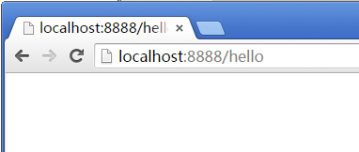
控制台显示效果
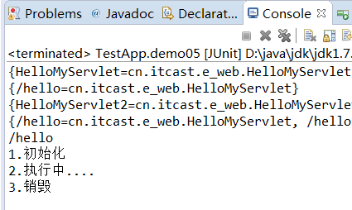
- 几秒之后，服务程序没有做出任何响应，浏览器将显示“无法访问”
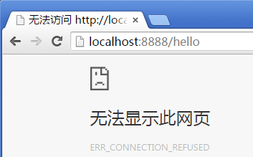

案例2-访问tomcat下已经发布的web项目
为了可以通过浏览器访问到自己tomcat下的web项目，我们需要先了解以下内容：

Web开发概述

WEB通信
WEB采用B/S通信模式，通过超文本传送协议(HTTP, Hypertext transport protocol)进行通信。通过浏览器地址栏编写URL，向服务器发送一个请求，服务器端根据请求进行相应的处理，处理完成之后，会向浏览器作出一个响应，及将服务器端资源发送给浏览器。
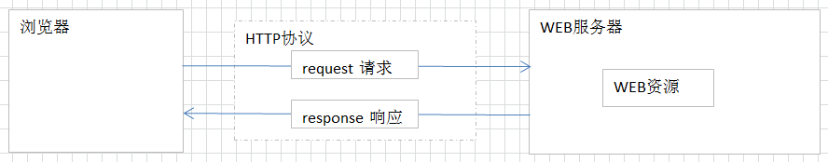

软件架构
- C/S架构：Client/Server 客户端/服务器。要求客户端电脑安装一个客户端程序。
  - 常见应用：QQ，迅雷，360，旺旺 等
  - 优点：
    - 用户体验好，效果炫
    - 对信息安全的控制较强
    - 应用服务器运行数据负荷较轻，部分计算功能在客户端完成。
  - 缺点：
    - 占用硬盘空间
    - 维护麻烦
    - 安装使用依赖其他条件

- B/S架构：Browser/Server 浏览器/服务器 。通过浏览器与服务器交互，不需要安装其他程序
  - 常见应用：网银系统，淘宝，京东 12306 等
  - 优点：
    - 维护和升级简单，无缝升级。
    - 不用必须安装程序，操作系统内置了浏览器。
  - 缺点：
    - 动画效果受浏览器限制
    - 对信息安装控制较差。例如：网银就需要使用U盾，在浏览器端加密。
    - 应用服务器运行数据负荷较重。大部分计算都在服务器端，增加服务器压力。使用Ajax可以改善部分用户体验。

WEB资源介绍
静态资源：指web页面中供人们浏览的数据始终是不变。比如：HTML、CSS、JS、图片、多媒体。
动态资源：指web页面中供人们浏览的数据是由程序产生的，不同时间点访问web页面看到的内容各不相同。比如：JSP/Servlet、ASP、PHP

WEB服务器
JCP（Java Community Process) Java技术规范制定与更新的国际组织。主要维护规范包括：J2ME、J2SE、J2EE，XML等。
J2EE 企业级开发Java规范。标准规范包括：servlet、jsp、jdbc、xml、jta、javamail等。在java中规范就是接口。J2EE又称为JavaEE。
WEB服务器对JavaEE规范部分或全部支持，也就是WEB服务器实现部分或全部接口。
常见的WEB服务器：
- Tomcat:：Apache组织提供一个免费的小型的服务器软件。支持Servlet和JSP规范。
- WebLogic：Bea公司的一个收费的大型的服务器软件，后被Oracle收购。支持EE的所有的规范
- WebSphere：IBM公司的一个收费的大型的服务器软件，支持EE的所有的规范。
- JBoss：是一个基于J2EE的开放源代码的应用服务器。JBoss是一个管理EJB的容器和服务器，JBoss核心服务不包括支持servlet/JSP的WEB容器，一般与Tomcat或Jetty绑定使用。
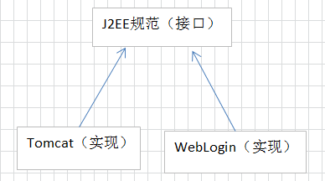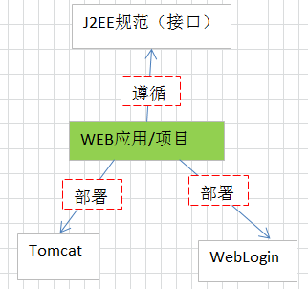

Tomcat 概述
Tomcat 服务器是一个免费的开放源代码的Web 应用服务器，属于轻量级应用服务器，在中小型系统和并发访问用户不是很多的场合下被普遍使用，是开发和调试JSP 程序的首选。
支持Servlet和JSP 规范,且最新的Servlet 和JSP 规范总是能在Tomcat 中得到体现。
Apache 软件基金会有两款常用软件：apache web 服务器 和 tomcat web服务器。
  - apache web服务器专门处理HTML页面的。
  - tomcat web服务器，不仅可以处理servlet和jsp，而且也能处理html页面，不过不如apache web服务器。
  - 在开发中，一般使用tomcat处理servlet和jsp，使用apache服务器处理html页面。及apache和tomcat被整合在一起使用。
  - 学习阶段，我们使用tomcat所有的特性
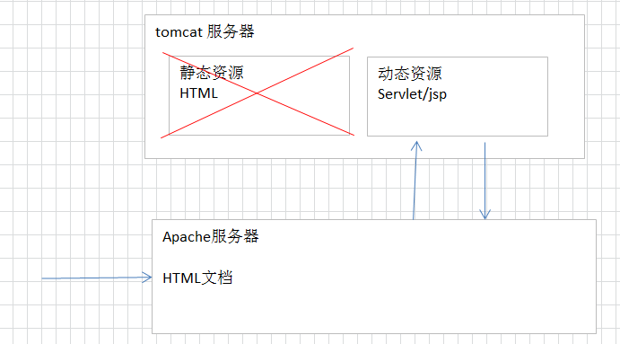

Tomcat版本（了解）
tomcat 目前存在很多版本，希望大家了解tomcat的版本，从而知道自己的创建的项目使用的是几版本规范，不同版本的规范技术可能不同。我们学习的WEB5.0，Servlet规范2.5，tomcat至少使用6版本。
官网地址：http://tomcat.apache.org/whichversion.html

Tomcat版本 | Servlet版本 | JSP版本 | EL版本 | JavaEE版本 | JDK版本
9.0.x | 4.0 | 2.4？ | 3.1？ | ? | 8 (1.8)
8.0.x | 3.1 | 2.3 | 3.0 | 7.0 | 7 (1.7)
7.0.x | 3.0 | 2.2 | 2.2 | 6.0 | 6 (1.6)
6.0.x | 2.5 | 2.1 | N/A | 5.0 | 5 (1.5)
最新版本myeclipse可选的WEB项目版本。
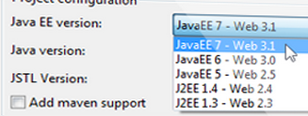

使用tomcat

安装
- 步骤一：下载一个tomcat服务器软件.
http://tomcat.apache.org/download-70.cgi
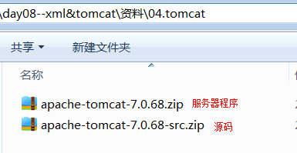
- 步骤二：解压下载好的zip文件.
将解压后的文件copy到一个没有中文和空格的路径下即可.
例如：D:\java\tomcat\apache-tomcat-7.0.68

目录结构
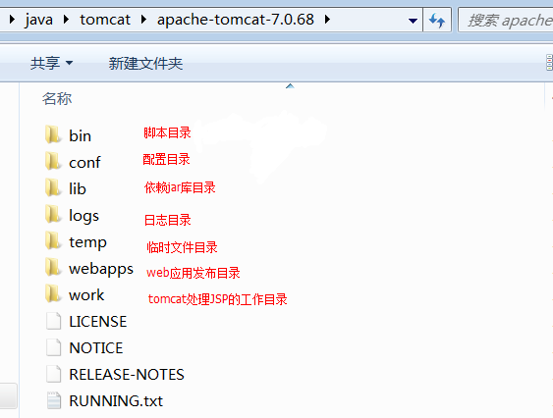
bin：脚本目录
启动脚本：startup.bat
停止脚本：shutdown.bat
conf：配置文件目录
核心配置文件：server.xml
用户权限配置文件：tomcat-users.xml
所有web项目默认配置文件：web.xml
lib：依赖库，tomcat和web项目中需要使用的jar包
logs：日志文件.
localhost_access_log.*.txt tomcat记录用户访问信息，星*表示时间。
例如：localhost_access_log.2016-02-28.txt
temp：临时文件目录，文件夹内内容可以任意删除。
webapps：默认情况下发布WEB项目所存放的目录。
work：tomcat处理JSP的工作目录。

启动和访问
- tomcat解压目录/bin/startup.bat 双击运行启动tomcat
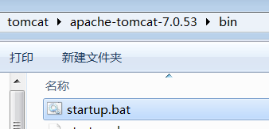
- 访问路径：http://localhost:8080/
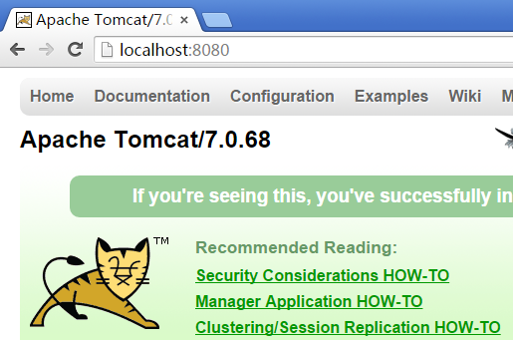

web项目
在JavaEE规范中，WEB项目存在一定的目录结构，具体结构如下：
项目名称
|-----静态资源.HTML，CSS，JS
|-----WEB-INF
|----web.xml 当前WEB项目的核心配置，Servlet2.5必须有，3.0可省略。
|----lib 当前WEB项目所需要的第三方的jar的存放位置。
|----classes Java源码编译后生成class文件存放的位置。

通过eclipse(或者STS)发布web项目

配置Tomcat
- 步骤1：获得服务器运行环境配置，Window/Preferences/Server/Runtime Environmen
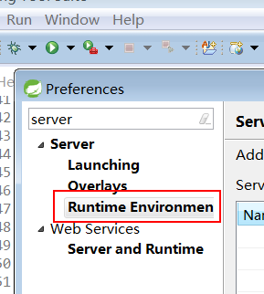
- 步骤2：添加服务器
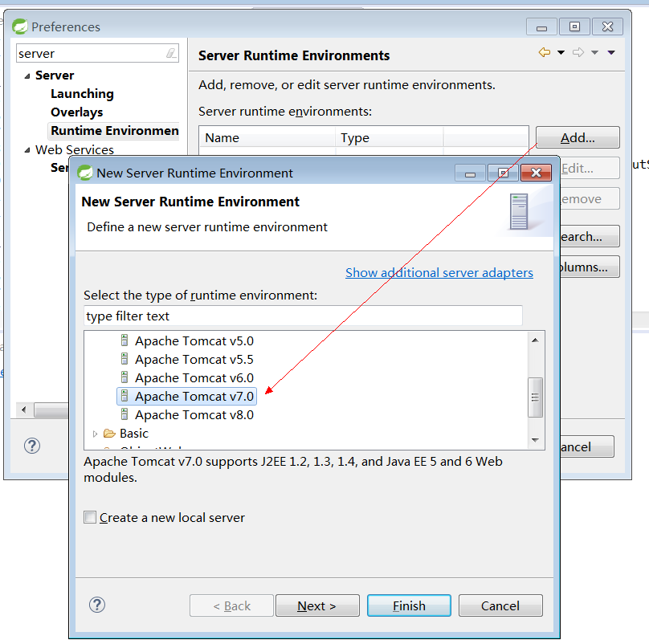

- 步骤3：选择服务器在硬盘的地址，然后所有的都是确定/Next/Finish
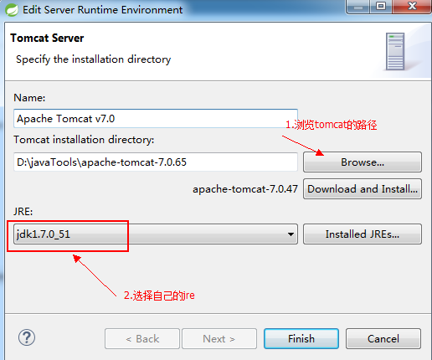
- 步骤4：完成成功
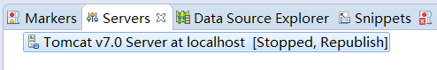
- 步骤5：设置发布位置
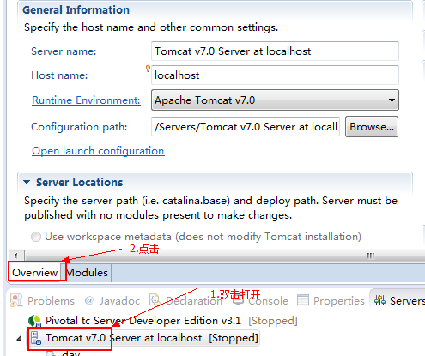
修改tomcat发布的位置
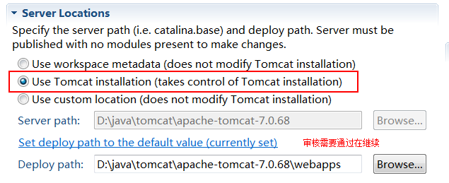

发布web项目
- 步骤1：项目右键/Run As/Run on Server
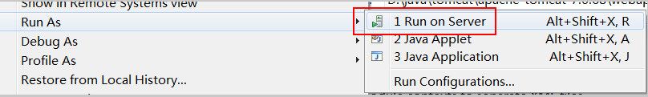
- 步骤2：选择WEB服务器执行程序。
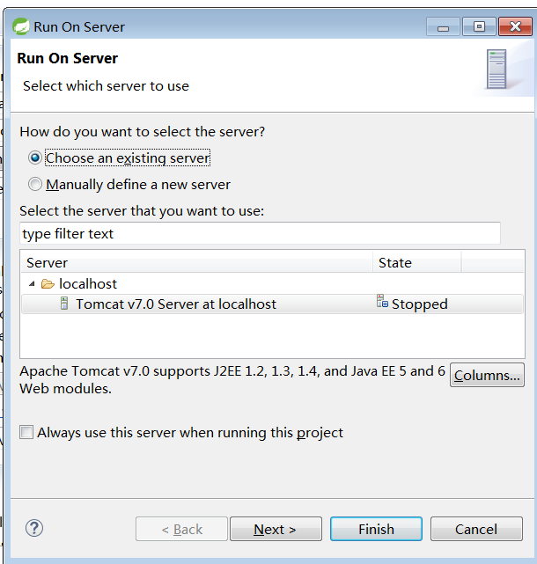

- 步骤3：选择或添加文本框
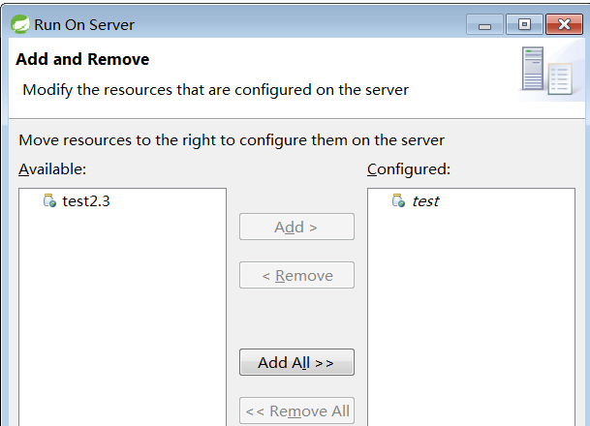

Tomcat常见问题

JAVA_HOME的配置
如果没有配置JAVA_HOME环境变量，在双击“startup.bat”文件运行tomcat时，将一闪立即关闭。且必须配置正确，及JAVA_HOME指向JDK的安装目录
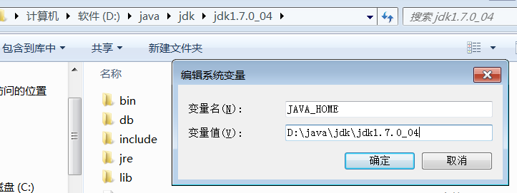

端口号冲突
当同一台计算机启动两个tomcat时，第二个tomcat将会在控制台抛异常，摘要信息如下：
严重: Failed to initialize end point associated with ProtocolHandler ["http-bio-8080"]
java.net.BindException: Address already in use: JVM_Bind <null>:8080
...
Caused by: java.net.BindException: Address already in use: JVM_Bind
...
控制台将出现大量异常信息，描述的是3个端口被占用（8080、8009、8005 ）
通过 $JAVA_HOME/conf/server.xml修改端口号。

sts配置环境截图

修改字符集编码
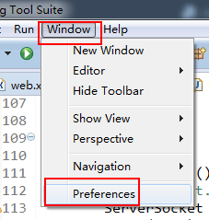
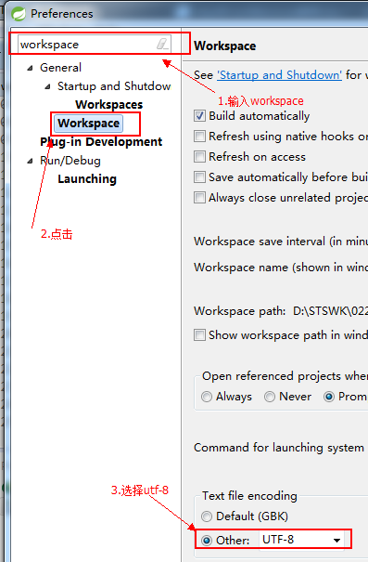

修改字体
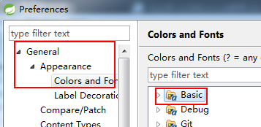
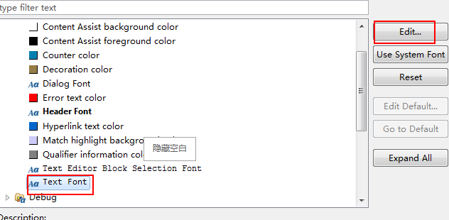

安装jre
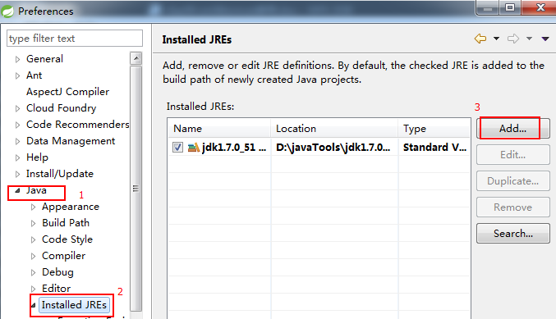
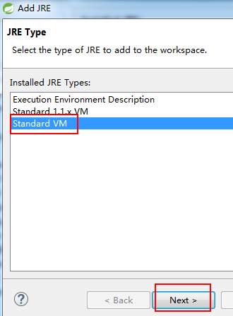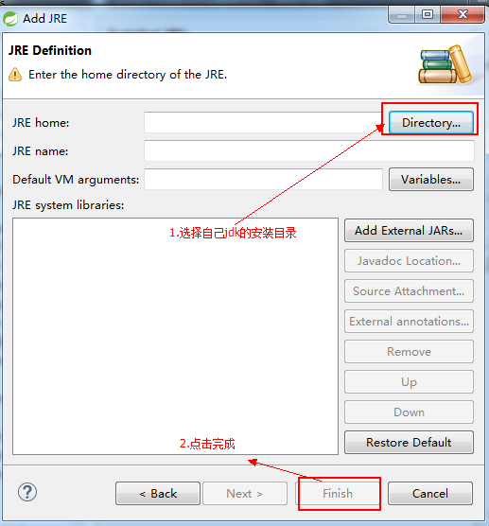

修改jsp文件的默认字符集
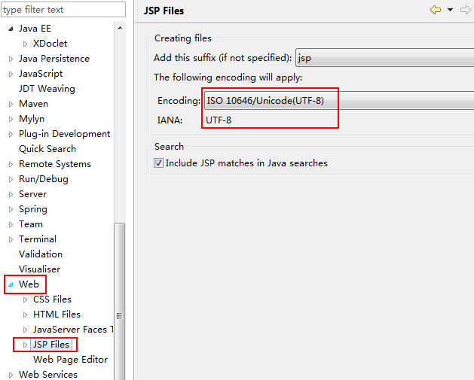

展示需要的窗口
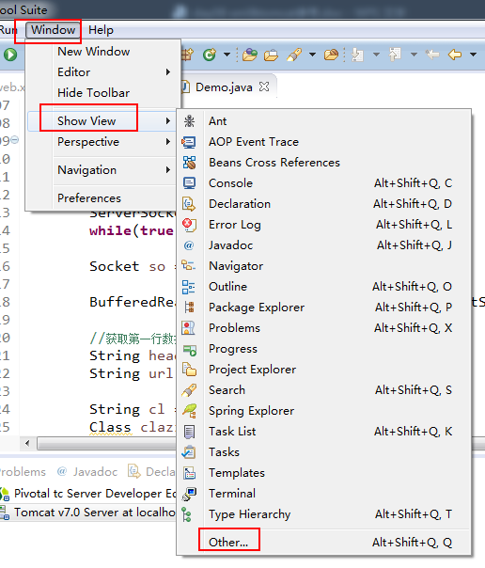

修改右键new的内容
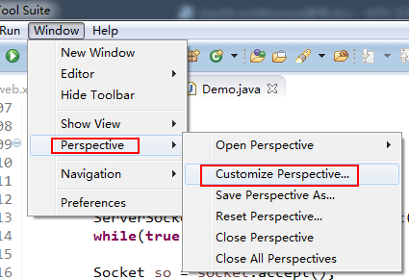
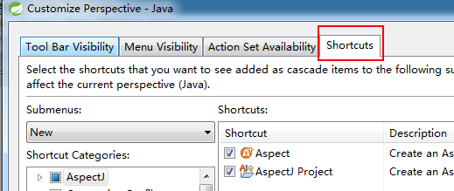
目前需要展示的
